1.Přepište, kde je potřeba, na velká písmena.

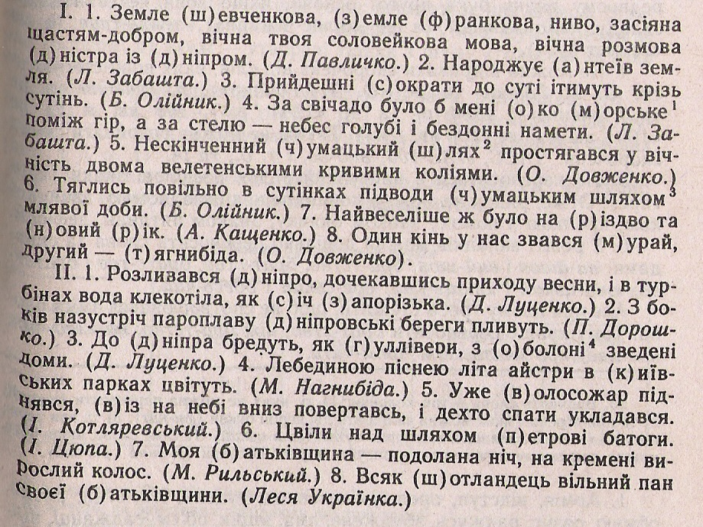

2. Doplňte chybějící písmena podle pravidel pravopisu (střídání souhlásek).

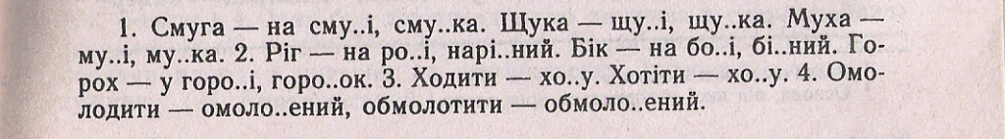

3. Doplňte ш nebo ч podle pravidel pravopisu.

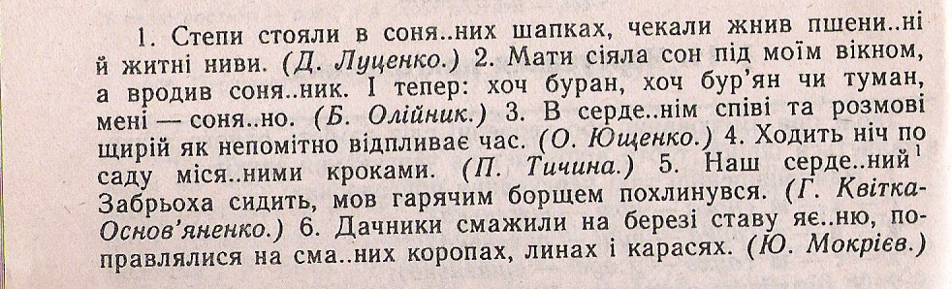

4. Napište správné tvary podstatných a přídavných jmen podle pravidel pravopisu.

